PİKOLO İLE FELSEFE
Bu derste Pikolo ile Felsefe Öğreniyorum dizinden bazı kitapların değerlendirilmesi yapılacaktır.
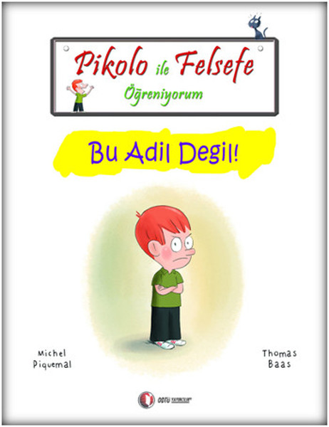
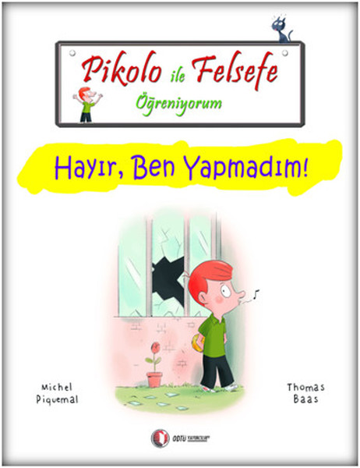
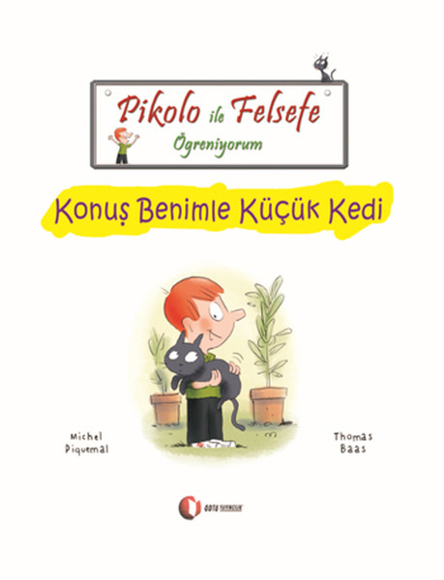
‘‘Pikolo, o Çarşamba çok mutluydu, çünkü ailesi Oskar’lara oyun oynamaya gitmesine izin vermişti. Oskar odasını, yatağını ve oyuncaklarını Pikolo’ya gurula gösterdi.
-Bak, dedi Oskar, bu benim transformatör robotum.
Pikolo heyecanla atıldı. Robotu aldı. Oskar robotu Pikolo’nun elinden hızla geri çekerken,
-Hayır, bu benim robotum. Onu sana ben gösteririm, ama sen ona dokunamazsın. O benim, dedi’’.
